臺北市萬華區龍山國小97學年度學校特色課程教學活動設計【三】
四 年級鄉土教學

※說明：本校特色課程主要分為(1)生活體驗（行政主題月）、(2)龍山悅讀（學年特色）、(3)鄉土教學（學年特色）及(4)藥草教學活動，鄉土教學部分請教師在設計教學活動時應注意各學習領域間的橫向連結，授課節數主要利用綜合活動時間，並請依據課發會所通過的鄉土教學主題來設計，謝謝。
97學年度各學年鄉土教學主題與景點建議表
學年 | 主題 | 上學期景點 | 下學期景點
一年級 | - 認識校園＆鄰舍書香  - 社區的圖書館 | 我們的校園學海書院＆  校史室 | 我們的圖書館＆  柳鄉圖書館
二年級 | - 愛的社區  - 社區好朋友 | 認識社區愛心商店＆  萬華行政中心（區公所） | 拜訪社區的自然之友  雁鴨公園＆鄉土教育中心
三年級 | - 校園的自然風情  - 家鄉的自然風情 | 校園植物生態步道、藥草  園區＆兒童育樂中心 | 校園中的小動物  ＆臺北市動物園
四年級 | - 家鄉的歷史文化  - 家鄉的人文風情 | 家鄉的特色產業~  大理街、華西街、青草巷 | 家鄉的古蹟~  深入探訪龍山寺
五年級 | - 賞星悅目  - 走訪姊妹校 | 天文科學教育館 | 城鄉交流
六年級 | - 行萬里路  - 全球關懷 | 畢業旅行 | 全球視野：全球暖化
97.6.25課發會通過

編寫者：蘇乙峰老師、翁睿甫老師、陳瑞祥老師、蔡金樺老師
◎上學期
一、設計理念：
最好的學習莫過於在實際情境中的學習，在實際情境中的學習能幫助學童在實際的狀況下了解技能及知識的形式，亦能幫助學生於真實的世界中學習如何解決問題。本主題是以安排學生參觀台北市立動物園，進行一趟寓教於樂之旅，幫助學生在遊玩中學習多樣的知識。
二、計劃內容：
主題  名稱 | 相關學  習領域 | 能力指標 | 教學活動或重點 | 節數  安排 | 評量方式
動  物  園  大  搜  查 | 綜  合  、  國  語  、  社  會 | 1.能了解休閒活動的功能。  2.能主動蒐集資料，與人合作  3.能認識動物園裡的設施與服務。  4.能了解戶外教學注意事項  5.能從遊樂中，學習與人相處並遵守紀律  6.能主動探求知識  7.能用適當的文字表達自己的想法。 | 活動一：教師引導學童了解近幾年來，由於鄉土文化的日受重視，對於台灣各地特有的人文景觀或自然特色，也逐漸受到重視。且隨著周休二日的制度，各地經常舉辦與當地文化有關的活動，鼓勵學童利用假日多與家人出外郊遊，認 識台灣各地的風貌、增廣個人的見聞。  活動二：將學生分組，請各組蒐集有關動物園的相關資料，並做成小冊子，供學生參觀時使用。  活動三：校外教學注意事項說明。  活動四：進行戶外教學活動。  活動五：學生於課堂間討論動物園中有學到哪些東西，老師也可以做個檢討。  活動六：寫一篇短篇遊記。 | 十  二  節 | 聆聽評量  態度評量  合作評量  發表評量

- 下學期
一、設計理念：
端午節是中國傳統三大節日之一，加上適逢春夏交疊，季節交替之時，百病叢生，先民為了防蟲避邪，衍生出許多習俗活動。為使孩子能更加認識端午節，利用鄉土教學的機會，設計一系列端午節教學活動，讓兒童對端午節的由來、習俗、活動，有更深入的瞭解，進而培養尊重、關懷生命的情操。
二、計劃內容：
主題  名稱 | 相關學  習領域 | 學習目標 | 教學活動或重點 | 節數  安排 | 評量方式
認  識  端  午  節 | 社  會  、  國  文 | 1.能知道端午節的由來。  2.能了解端午節的意義。 | - 發下「端午佳節」手冊，含學習單，說明內容及實施程序。  - 分組及責任分配。  - 做課程內容的瀏覽。  - 老師講述愛國詩人屈原的故事。  - 引導學生完成「好久好久以前」學習單。  - 收回學習單並進行評量。 | 1節 | 聆聽評量  態度評量  合作評量  發表評量  學習單評量
立  蛋  高  手 | 社  會  、  數  學 | 1.能說出端午節的相關習俗活動。  2.能瞭解端午節相關習俗活動的意義。  3.能說出購買端午節相關用品時應注意的事項。  4.能與同學合作，進行分組遊戲。 | - 引導學生進行購買雞蛋的表演。買到雞蛋後，把一顆雞蛋和一粒棒球放在手上掂掂看，哪一個比較重。  - 帶領學生到教室外進行「立雞蛋」的活動。  - 引導學生完成「神奇的雞蛋」學習單。  - 收回學習單並進行評量。 | 3節 | 聆聽評量  態度評量  合作評量  發表評量  學習單評量
蟲  蟲  危  機 | 社  會  、  健  體 | 1.能察覺夏天是炎熱的季節。  2.能說出適應天氣冷熱的方法。  3.能說出避免傳染流行性感冒的方法。  4.能培養愛心，時常關心別人的態度。  5.能快樂、安全、禮貌的與同學一起遊戲。  6.能與同學合作進行分組遊戲。 | 1. 夏季屬炎熱的氣候，容易孳生蚊蟲及傳染病，所以有許多的習俗是為了維護身體的健康，老師可以帶著小朋友討論，哪些東西是用來驅蟲的(如：香包、艾草等)。  2. 健康的身體還需要透過運動來培養，所以可以進行下列的體育活動（如學習單所列）。  活動一：25公尺賽跑  活動二：立定跳遠  活動三：拋擲球  活動四：仰臥舉腿 | 2節 | 聆聽評量  態度評量  合作評量  發表評量  學習單評量


「端午佳節」學習單
好久好久以前
四年 班 姓名
數 學
道德與健康
社 會
體 育
○○
○
○
端午節是中國的三大節日之一，每年到了這一天，媽媽都會為全家人準備許多好吃的粽子。小朋友，你知道端午節是怎麼來的嗎？
．
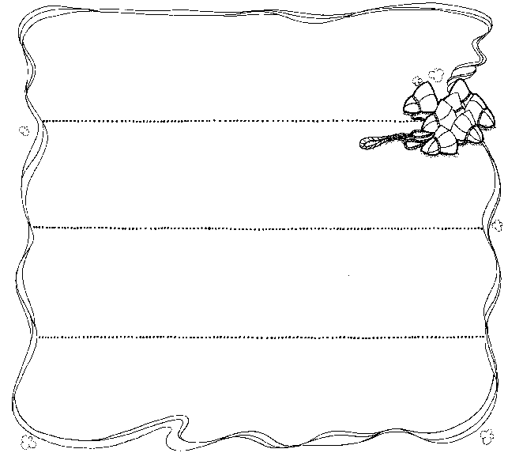
哪些是端午節這天
常見的民俗活動呢？
農曆
國曆

端午節是 的 月 日

端午節是為了紀念愛國詩人 。

評 量 項 目 | 學生自評 | 家長複評 | 教師評量
1.我能了解端午節的由來。
2.我知道端午節有哪些民俗活動。
3.我能用心繪製插圖。
評 量 項 目 | 學生自評 | 家長複評 | 教師評量
1.我能了解端午節的由來。
2.我知道端午節有哪些民俗活動。
3.我能用心繪製插圖。

「端午佳節」學習單
神奇的雞蛋
四年 班 姓名
數 學
道德與健康
社 會
體 育
●
○
●
○


小朋友，恭喜你成功的向老闆買到雞蛋了，找找看，在哪個地方可以看到「CAS優良食品標誌」呢？


雞蛋和棒球哪一個比較重？
比較重
掂掂看
畫畫看
你的神奇雞蛋怎麼站起來的呢？
評 量 項 目 | 學生自評 | 家長複評 | 教師評量
1.我會向老闆買雞蛋。
2.我能辨認出「CAS優良食品標誌」。
3.我能比較雞蛋和棒球哪一個比較重。
4.我會畫出雞蛋站立的樣子。

古時候在農曆五月這段炎熱的時間，經常會流行各種的蟲害、疾病，因此人們在端午節這一天就準備了許多東西來趕走害蟲，保障人們的健康。小朋友，你知道這些東西是什麼嗎？
「端午佳節」學習單
蟲蟲的最怕
年 班 姓名
數 學
道德與健康
社 會
體 育
○
●
○
●
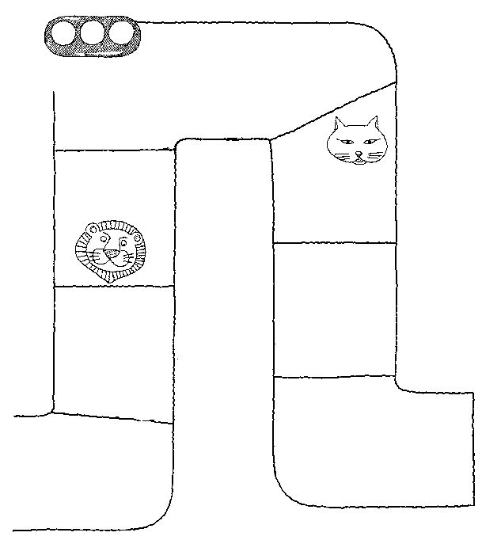

立定跳遠
公分
仰臥舉腿 秒
拋擲球
公尺 公分
25公尺賽跑 秒
救命阿！你太厲害了！
評 量 項 目 | 學生自評 | 家長複評 | 教師評量
1.我了解端午節習俗的意義。
2.我能完成體能測驗。

